Место для штампа

|  |  |  |  |
| --- | --- | --- | --- |
|  |  |  |  |

1. ***ТЕОРЕТИЧЕСКИЙ ТУР***

**Тестовые задания (по 1 б; *всего* – 15 б)**

1. **Укажите, в каком из перечисленных морей самая высокая соленость поверхностных вод?**

А) Балтийское

Б) Японское

В) Красное

Г) Берингово

**2. Какая из перечисленных горных пород является магматической?**

А) торф

Б) базальт

В) известняк

Г) мрамор

**3. Укажите регион России с самым высоким показателем естественного плодородия почв.**

А) Магаданская область

Б) Республика Коми

В) Краснодарский край

Г) Мурманская область

**4. Какая из перечисленных стран граничит с Россией по суше?**

А) Иран

Б) Азербайджан

В) Турция

Г) Армения

**5. В каком из перечисленных регионов России могут происходить самые сильные землетрясения?**

А) Московская область

Б) Курская область

В) Тюменская область

Г) Камчатский край

**6. В каком из перечисленных регионов России наблюдаются самые низкие показатели средних температур воздуха в январе?**

А) Республика Саха (Якутия)

Б) Приморский край

В) Волгоградская область

Г) Ленинградская область

**7. Определите, к традиционным занятиям какого из перечисленных народов России относятся оленеводство, охота и рыболовство.**

А)  башкиры

Б) ненцы

В) чуваши

Г) калмыки

**8. Выберите пример НЕ рационального природопользования.**

А) проведение снегозадержания в зимнее время

Б) осушение болот в верховьях малых рек

В)  создание полезащитных лесополос в степной зоне

Г) комплексное использование добываемого сырья

**9. Какое поселение являлось первым русским портом на Тихом океане?**

А) Владивосток

Б) Охотск

В) Находка

Г) Магадан

**10. Какой русский ученый заложил основы почвоведения?**

А) Пржевальский Н.М.

Б) Семёнов-Тян-Шанский П.П.

В) Беринг В.И.

Г) Докучаев В.В.

**11. Почему моря у западных и северо-западных берегов Евразии не замерзают?**А) проходят тропикиБ) протекает теплое течение Гольфстрим

В) Северо-Атлантическое течение несет теплые воды из тропических широт  
Г) протекает Куросио

**12. Жители какого города России первыми встретят Новый год?**А).Иркутск  
Б) Петропавловск-Камчатский

В) Якутск  
Г) Псков

**13. Назовите полуостров, на котором располагается самая восточная крайняя точка Евразии.**А) полуостров Таймыр  
Б) Кольский полуостров  
В) Чукотский полуостров  
Г) Пиренейский полуостров

**14. Сколько частей света оканчиваются на букву А?**А) 2Б) 3В) 4  
Г) 5

**15 .Какая русская экспедиция первой совершила кругосветное путешествие?**

А) Ф. Литке, В. Головнин;

Б) В. Беринг, А. Чириков

В) И. Крузенштерн, Ю. Лисянский

Г) . Ф. Беллинсгаузен, М.Л. Лазарев.

|  |  |  |  |  |  |  |  |  |  |  |  |  |  |  |
| --- | --- | --- | --- | --- | --- | --- | --- | --- | --- | --- | --- | --- | --- | --- |
| 1 | 2 | 3 | 4 | 5 | 6 | 7 | 8 | 9 | 10 | 11 | 12 | 13 | 14 | 15 |
|  |  |  |  |  |  |  |  |  |  |  |  |  |  |  |

**Установление соответствий (по 5 б; *всего* – 15 б)**

**16. Установите соответствие между морем и рекой, которая в него впадает:**

|  |  |
| --- | --- |
| 1) Море Лаптевых | а) Печора |
| 2) Баренцево море | б) Обь |
| 3) Азовское море | в) Волга |
| 4) Карское море | г) Лена |
| 5) Каспийское море | д) Дон |

|  |  |  |  |  |
| --- | --- | --- | --- | --- |
| 1 | 2 | 3 | 4 | 5 |
|  |  |  |  |  |

1. **Найдите соответствие между формой рельефа и географическим названием этих форм рельефа:**

|  |  |
| --- | --- |
| 1) равнина | а) Ключевская сопка |
| 2) вулкан | б) Кавказ |
| 3) горы | в) Прикаспийская |
| 4) низменность | г) Путорана |
| 5) плато | д) Восточно-Европейская |

|  |  |  |  |  |
| --- | --- | --- | --- | --- |
| 1 | 2 | 3 | 4 | 5 |
|  |  |  |  |  |

2) азимут на юг; б) 270°

3) азимут на восток; в) 180°

4) азимут на запад г) 90°

1) азимут на север; а) 0°

2) азимут на юг; б) 270°

3) азимут на восток; в) 180°

4) азимут на запад г) 90°

1) азимут на север; а) 0°

2) азимут на юг; б) 270°

3) азимут на восток; в) 180°

4) азимут на запад г) 90°

1) азимут на север; а) 0°

2) азимут на юг; б) 270°

3) азимут на восток; в) 180°

4) азимут на запад г) 90°

1) азимут на север; а) 0°

2) азимут на юг; б) 270°

3) азимут на восток; в) 180°

4) азимут на запад г) 90°

**18. Установите соответствие между условным знаком полезного ископаемого и его названием:**

|  |  |
| --- | --- |
| 1) | а) железная руда |
| 2) | б) золото |
| 3) | в) медная руда |
| 4) | г) каменный уголь |
| 5) | д) алюминий |

|  |  |  |  |  |
| --- | --- | --- | --- | --- |
| 1 | 2 | 3 | 4 | 5 |
|  |  |  |  |  |

**Вопросы с кратким ответом (по 6 б; всего – 30 б)**

|  |  |  |  |
| --- | --- | --- | --- |
| ***№ зад.*** | ***Рисунок*** | ***Вопрос к рисунку*** | ***Ответ*** |
| **19** | Picture background | Это организация было основано по высочайшему повелению Николая I в 1845 году. В разные годы им руководили представители Российского императорского дома, учёные и государственные деятели. Члены этой организации внесли значительный вклад в изучение Европейской России, Урала, Сибири, Дальнего Востока, Средней и Центральной Азии, Кавказа, Ирана, Индии, Новой Гвинеи, полярных стран и других территорий. Общество заложило основы отечественного заповедного дела. |  |
| **20** | Picture background | В 1965 году американский писатель Фрэнк Герберт издал фантастический роман, названный в честь аккумулятивной формы рельефа. Его вдохновила работа ученых Лесного управления США в штате Орегон, которые проводили исследования динамики этих форм рельефа для разработки мер контроля и снижения ущерба, связанного с ними. Такие формы рельефа распространены на морском побережье и на территории с недостатком увлажнения. |  |
| **21** | Picture background | На физической карте мира можно встретить названия животных, которые в отдельных случаях отражают зоогеографические особенности территории или акватории. Так, название одного из глубочайших и крупнейших по площади морей древнейшего океана вовсе не случайно происходит от названия небольших животных, создавших крупнейшую по размерам форму рельефа биогенного происхождения. Что это за море и форма рельефа биогенного происхождения? |  |
| **22** | https://avatars.mds.yandex.net/i?id=a654cd0ca5f508d99f32545e5375add4f4e25896-10036219-images-thumbs&n=13 | Природная зона находится в двух климатических поясах. Суточные амплитуды температур одного климатического пояса могут составлять 30–40ºС, а второго — около 20ºС. Лето жаркое, а зимы в зоне второго климатического пояса очень суровые, морозы могут достигать -50ºС, но снежный покров незначителен. Годовое количество осадков не превышает 250 мм, а на значительных площадях менее 100 мм. |  |
| **23** | Picture background | Эти моря отделены друг от друга только проливом. Одно из них такое мелкое, что хороший пловец ныряет в нем до дна, в другом глубина достигает 2211 м. Площадь первого примерно в 10 раз меньше площади второго. Первое, хоть и не выделяется разнообразием обитающих в нем животных и растений, но по обилию их принадлежит к числу самых богатых морей нашей планеты. Во втором вся толща воды, кроме верхнего 200-метрового слоя, совсем лишена жизни. Какой пролив их соединяет? |  |

1. ***ПРАКТИЧЕСКИЙ ТУР***

***(по 10 б; всего – 40 б)***

**24. В сетке филворда найдите *имена первооткрывателей, которые отображены на карте.***

|  |  |  |  |  |  |  |  |  |
| --- | --- | --- | --- | --- | --- | --- | --- | --- |
| Б | Л | А | З | А | Р | Е | В | М |
| Е | Б | Н | С | Х | К | Р | У | И |
| Р | Е | И | Г | А | Н | Е | З | К |
| И | Л | Л | А | Б | Ш | Т | Е | Л |
| Н | Г | З | У | А | В | Н | Р | У |
| Р | В | Е | Н | Р | О | В | О | Х |
| А | Н | Д | Е | Ж | Л | О | Й | О |
| Е | Г | Ч | Е | Н | О | С | А | - |
| Л | И | К | Л | Ё | М | О | Л | М |
| Ь | Н | С | Ю | В | О | Н | К | А |

**25. Прочитайте интересные факты о море. Определите, что это за море и заполните пропуски (по 1 баллу за позицию):**

1 факт: (1)____________________ море омывает берега только одной части света – Европы. Оно соединено с (2)______________________ океаном, что с древних времён сделало его важным торговым путём. 2 факт: река (3)____________, на которой стоит город (4)_______________________, является одной из крупнейших рек, впадающих в него. Интересный факт: река и это море – примерно ровесники, они образовались в одно и то же время, плюс-минус. 3 факт: море по объёму превосходит озеро (5)_______________, крупнейший пресноводный водоём на Земле, примерно в 900 раз. При этом по максимальной глубине оно уступает ему в 3 с лишним раза. 4 факт: воды _______________ и (6)_______________________ морей обладают разной плотностью, а потому они практически не смешиваются там, где они встречаются. В этом месте можно увидеть удивительную картину – чётко различимую границу между двумя морями. 5 факт: по дну моря проходит крупнейший в мире подводный газопровод (7)_____________________ длиной в 1224 км. Он был построен в 2010-2012 годах. Он был построен Россией для поставок природного газа в Европу. 6 факт: (8)_______________________________ здесь одни из самых слабых в мире, если сравнивать с другими морями. Уровень воды в разное время суток обычно меняется всего на 20-30 сантиметров. 7 факт: на берегах моря добывается больше (9)_____________________, чем где бы то ни было ещё в мире. Единственный в мире ___________ комбинат находится именно здесь, на западе (10)_______________________________ области России.

**26**. Определите, в каком из 13 климатических поясов Земли расположен пункт, климат которого показан на климатограмме, укажите тип климата. Для обоснования ответа приведите два довода.

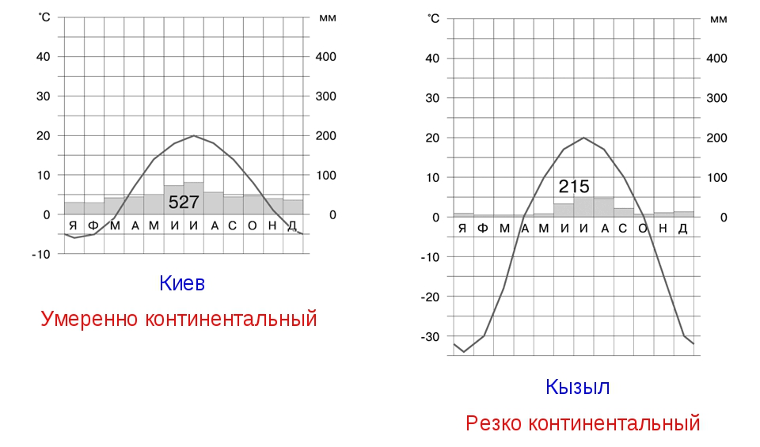

**____________________________________________________________**

**_____________________________________________________________**

**27. Задача**

На численность населения субъектов Российской Федерации заметное влияние оказывают как естественное движение населения, так и миграции. Проанализировав данные таблицы, определите величину миграционного прироста (убыли) населения Пермского края в 2011 г. Запишите решение задачи.

**Численность и естественный прирост населения Пермского края**

|  |  |  |  |
| --- | --- | --- | --- |
| **Показатель** | **2010 г.** | **2011 г.** | **2012 г.** |
| Численность постоянного населения на  1 января, человек | 2 641 016 | 2 633 550 | 2 631 073 |
| Среднегодовая численность населения,  человек | 2 637 570 | 2 632 312 | 2 633 176 |
| Естественный прирост населения,  человек, значение показателя за год | –3067 | –1670 | 1478 |

______________________________________________________________________________________________________________________________________________________________________________________________________________________________________________________________________________________________________________________________________________________________________________________________________________________________________________________________________________________________________________________________________________________________________________________________________.

**ОЦЕНИВАНИЕ ЖЮРИ:**

|  |  |  |
| --- | --- | --- |
| ***Задания*** | ***Максимальный балл*** | ***Балл, выставленный жюри*** |
| Тесты: | **15** |  |
| Установление соответствий: | **15** |  |
| Вопросы с кратким ответом: | **30** |  |
| Практический тур: | **40** |  |
| ***ИТОГО:*** | **100** |  |

Председатель жюри: _______________ /___________________________/

Члены жюри: _____________ /__________________________________/

____________/ __________________________________/